Etape ale activității didactice | Obiec  tive | Demers acțional | Timp de lucru | Tehnologia realizării  (Metodă / Formă de activitate\ Resurse
Lecția nr.3 Subiectul: Jocuri verbale
Unitatea de competență: Identificarea unor detalii din mesaje audiate, în contexte din imediata apropiere;
Manifestarea interesului pentru participare la diverse interacțiuni verbale.
Obiective operaționale:
La sfârșitul activității, elevul va fi capabil/ va putea:
O1: să identifice sinonimele și să alcătuiească cu unele propoziții ;
O2- să indentifice proverbele, ordonând logic cuvintele ;
O3: să răspundă la întrebări pentru a prezenta mai multe detalii despre sine;
O4: să completeze propoziții cu informația potrivită contextului, argumentând.
I. Evocare |  | Se asigură condiţiile necesare desfăşurării orei de limba română.  Se verifică tema scrisă cantitativ şi calitativ.( se corectează individual), se fac aprecieri asupra felului în care s-a efectuat.  Se citește și se comentează afirmația:„Dacă-i copil să se joace, dacă-i cal să tragă, dacă-i popă să citească!” (I. Creangă).  - Cu cine, de obicei, preferați să vă jucați?  - Completați careul de cuvinte și veți afla care este cea mai devotată prietenă a copiilor. Ex. 8, pag 150  - Cum credeți, oare de ce e considerată prietena copiilor? ( Anexa nr.1)  - Astăzi, vom zbura pe aripele ei în lumea jocurilor verbale.  Anunţarea subiectului, a obiectivelor generale şi a produselor aşteptate. | 10 | conversația  Evaluarea  Comentarea  Pânza discuției
II Realizarea sensului | O2  O1  O4 | - Sfatul dat Mihaelei de către bunicii ei vă va ajuta și pe voi în această călătorie magică: Ex. 4, pag 148  - Cum credeți, pentru a putea munci de ce avem nevoie.?  Ordonați cuvintele și veți descoperi 3 proverbe la această temă. ( Anexa nr.2)  Să descoperim cuvinte!  Jocul: „Cuvinte încrucișate”. Elevii tastează cifra și scriu sinonimul cuvântului apărut pe ecran.  https://wordwall.net/ro/resource/3041584  Se propune un alt exercițiu prin analogie.( Anexa nr.3) Se propune elevilor să găsească sinonimele cuvintelor. Alcătuiți propoziții cu unele dintre ele ( la solicitare)  Se propune un joc didactic: Ghicește cine este. Rece , cald, fierbinte  https://wordwall.net/ro/resource/7161333  La început fiecare învârte roata, citesc propoziția de pe casetă și o continue cu informația potrivită, scriind-o pe fișa nominală primită din timp, apoi elimină caseta . Fișele cu propozițiile completate se pun într-un bol și se amestecă. După ce se completează toate propozițiile de pe casete, fiecare elev extrage câte o fișă, citesc propoziția. Ceilalți trebuie să ghicească despre ce coleg se vorbește. | 5  10  10 | Exercițiul  Jocul didactic  Conversașia
III. Reflecţia | O3 | Jocul:„ Află despre mine mai mult.”  https://wordwall.net/ro/resource/2203216  Spuneți:  - 3 lucruri pe care le-ați învățat azi la lecție;  - 2 lucruri pe care le credeți importante;  - 1 dorință.  Anunţarea temei pentru acasă:  Însușirea lexicului activ al orei.  Ex.10, pag 151  Apreciera gradului de participare al elevilor la activități. | 7  3 | Jocul didactic  Jurnalul de reflecție  Explicarea

Anexa nr.1
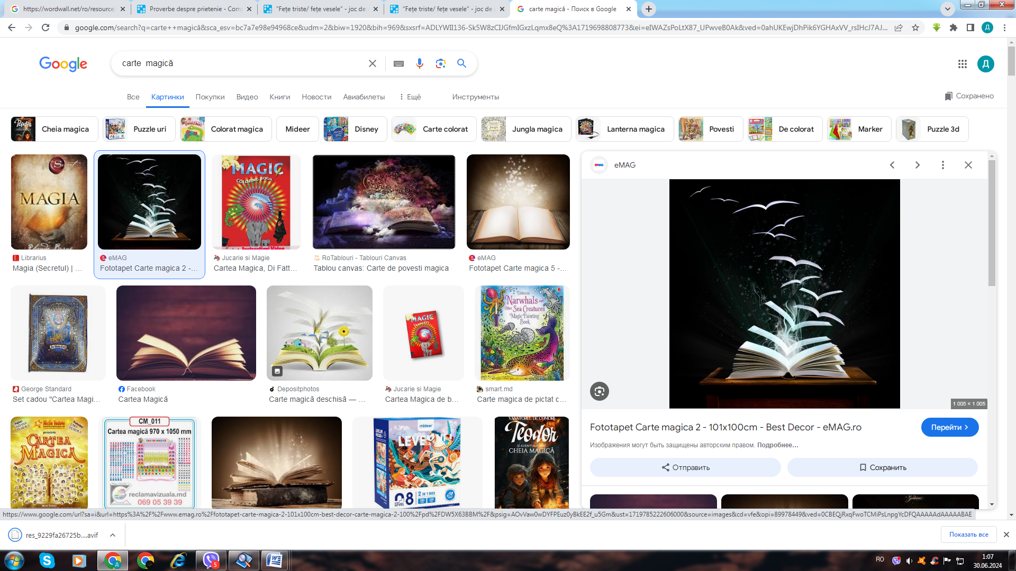

Anexa nr.2

avuție, e, mai, Sănătatea, cea, bună. ............................................................................ ..........................
sunt, proaspăt, cei, și, soarele, mai, doctori, Aerul, buni. .................................. .......................................................................
de, succes, copil, Un, este, sănătos, un, om. .........................................................................................................

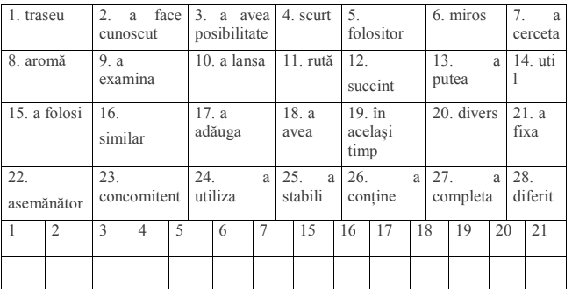
Anexa nr.3

